Приложение 1
к распоряжению
администрации
города Красноярска
от ____________ № _________

СВЕДЕНИЯ
о границах публичного сервитута

Местоположение границ  публичного сервитута | Красноярский край, городской округ город Красноярск, Октябрьский район
Система координат | МСК-167 (зона 4)
Метод определения координат | аналитический метод
Площадь земельного участка | 999 кв. м
Средняя квадратическая погрешность положения  характерной точки (Mt), м | 0,1
Обозначение характерных  точек границ | Координаты, м
Обозначение характерных  точек границ | Х | Y
1 | 2 | 3
1 | 635874.29 | 89197.76
2 | 635869.98 | 89197.69
3 | 635868.44 | 89197.80
4 | 635852.69 | 89198.62
5 | 635829.26 | 89199.78
6 | 635805.76 | 89200.41
7 | 635805.74 | 89200.37
8 | 635791.97 | 89199.88
9 | 635778.09 | 89201.11
10 | 635778.14 | 89201.65
11 | 635767.23 | 89202.29
12 | 635759.99 | 89202.69
13 | 635743.54 | 89203.98
14 | 635737.00 | 89204.04
15 | 635736.83 | 89200.98
16 | 635814.64 | 89195.44
17 | 635852.78 | 89195.10
18 | 635869.43 | 89195.32
1 | 2 | 3
19 | 635878.71 | 89191.83
20 | 635885.46 | 89191.64
21 | 635886.10 | 89193.33
1 | 635874.29 | 89197.76
22 | 635825.31 | 89280.74
23 | 635821.29 | 89280.86
24 | 635823.50 | 89258.71
25 | 635827.48 | 89259.11
22 | 635825.31 | 89280.74
26 | 635700.61 | 89266.36
27 | 635705.96 | 89269.29
28 | 635723.09 | 89266.09
29 | 635754.17 | 89263.78
30 | 635754.26 | 89267.78
31 | 635723.31 | 89270.07
32 | 635709.57 | 89272.43
33 | 635703.90 | 89284.10
34 | 635691.62 | 89277.37
35 | 635696.36 | 89267.61
26 | 635700.61 | 89266.36
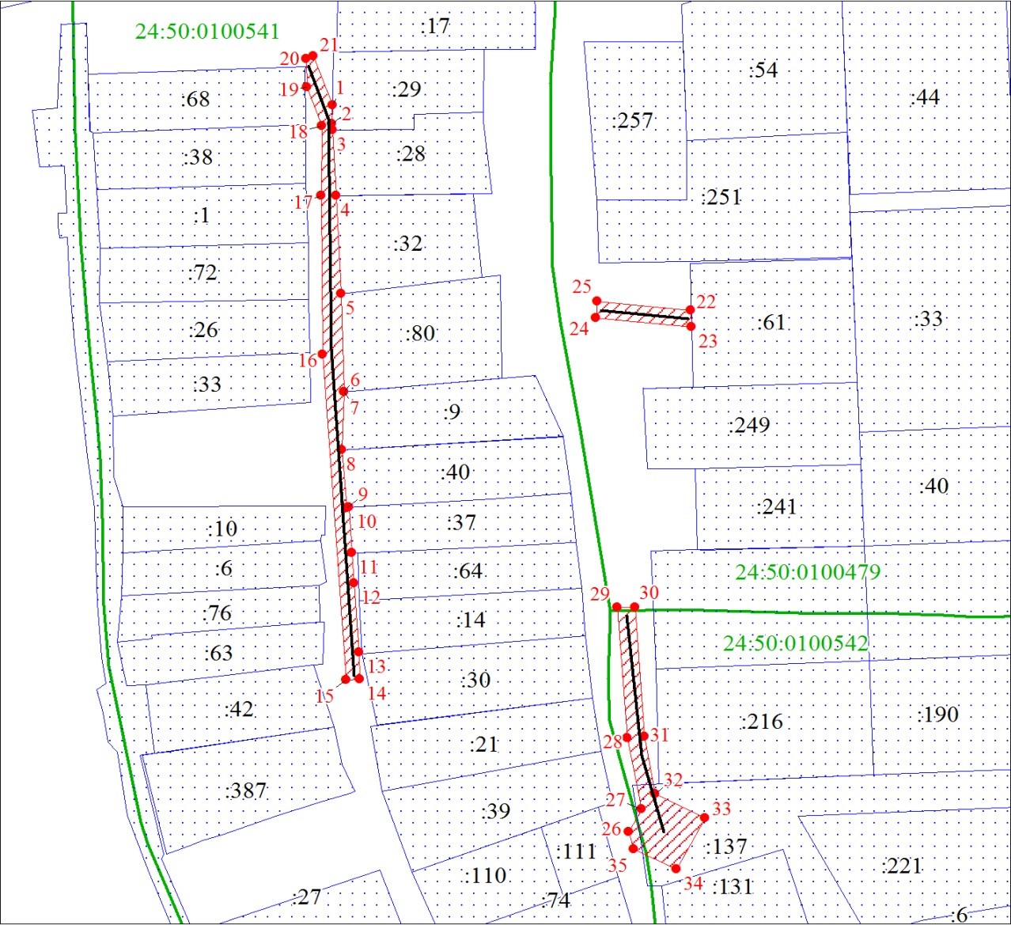
Масштаб 1:1300
Условные обозначения:

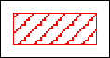 | – граница публичного сервитута;
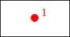 | – характерная точка границы публичного сервитута;
 | – существующая часть границы, имеющиеся в ЕГРН сведения о которой достаточны для определения ее местоположения;
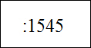 | – надписи кадастрового номера земельного участка, сведения о котором содержатся в ЕГРН;
24:50:0100162 | – обозначение кадастрового квартала;
 | – граница кадастрового квартала.

